TRƯỜNG TIỂU HỌC ĐÔNG BA
TỔ CHỨC CHƯƠNG TRÌNH "VUI HỘI TRĂNG RẰM"
Cứ mỗi độ Thu về, khi tiết trời se se lạnh, đất nước và con người Việt Nam cùng nhau đón một mùa tết Trung thu, đó là cái tết của sự sụm vầy, đoàn viên, tết của sự sum họp gia đình. Nhằm góp phần nâng cao giá trị tinh thần, giữ gìn truyền thống dân tộc, qua đó giúp các em học sinh thêm yêu quý những giá trị văn hóa truyền thống dân gian.
Sáng ngày 12/9/2016, Trường Tiểu học Đông Ba đã tổ chức cho các em học sinh tham gia chương trình “Vui hội trăng rằm”. Tiết mục được các em yêu thích và hào hứng nhất là phần thi trình diễn thời trang chú Cuội - chị Hằng. Bên cạnh những chị Hằng Nga xinh đẹp diện những bộ váy, đầm lộng lẫy là những chú cuội với những chiếc áo bà ba truyền thống của người nông dân Việt Nam, cũng có những lớp chọn cho mình trang phục chú Cuội là những bộ trang phục tự thiết kế từ các vật liệu tái chế như: báo, banh nhựa, ly nhựa, …. Các em cũng đã rất vui khi được chứng kiến những màn trình diễn hết sức hồn nhiên của những em học sinh lớp 1. Sau 20 phút với 30 cặp chú Cuội - Chị Hằng và có cả những bạn thỏ ngọc dễ thương trình diễn thì kết quả của hội thi Chú cuội - Chị Hằng như sau:
Khối lớp 1: Giải nhất thuộc về lớp 1/1; Giải nhì thuộc về lớp 1/2
Khối lớp 2: Giải nhất thuộc về lớp 2/6; Giải nhì thuộc về lớp 2/2
Khối lớp 3: Giải nhất thuộc về lớp 3/1; Giải nhì thuộc về lớp 3/2 và 3/4
Khối lớp 4: Giải nhất thuộc về lớp 4/2; Giải nhì thuộc về lớp 4/5
Khối lớp 5: Giải nhất thuộc về lớp 5/1; Giải nhì thuộc về lớp 5/6
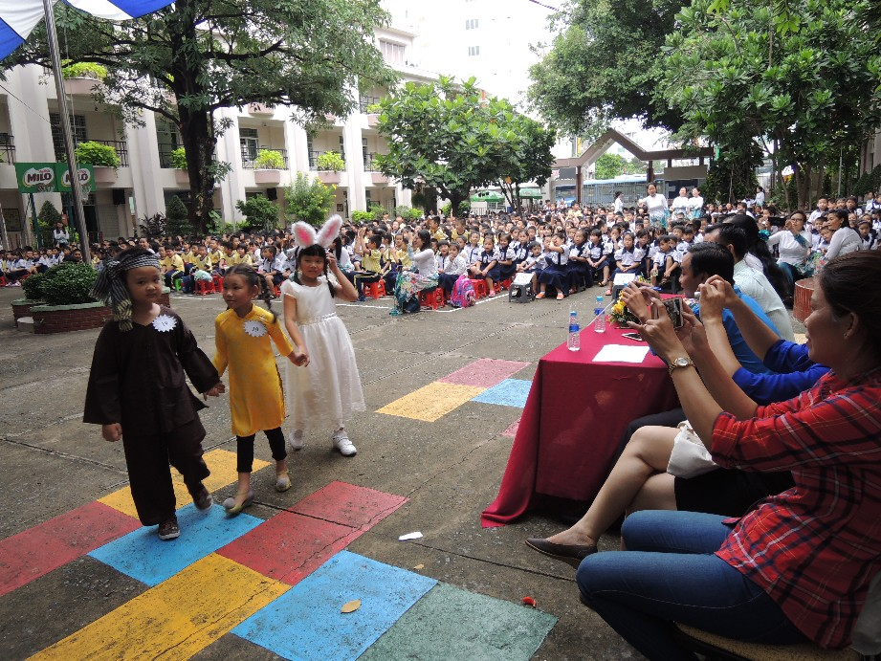 | 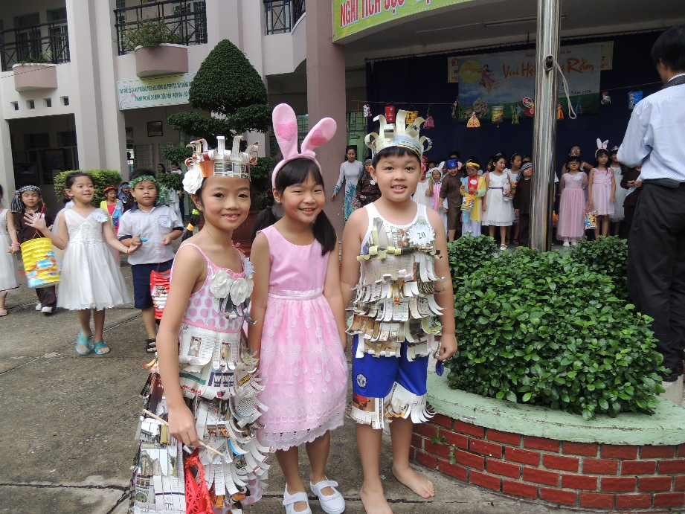
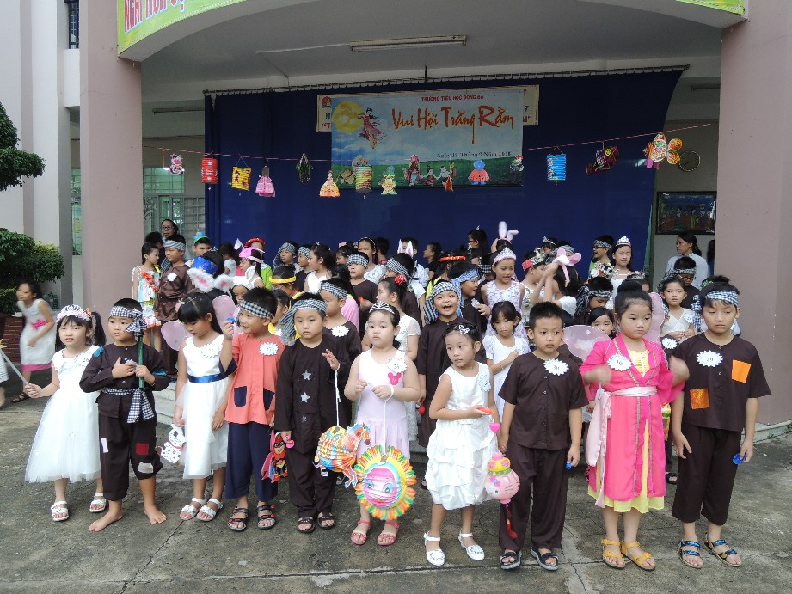 | 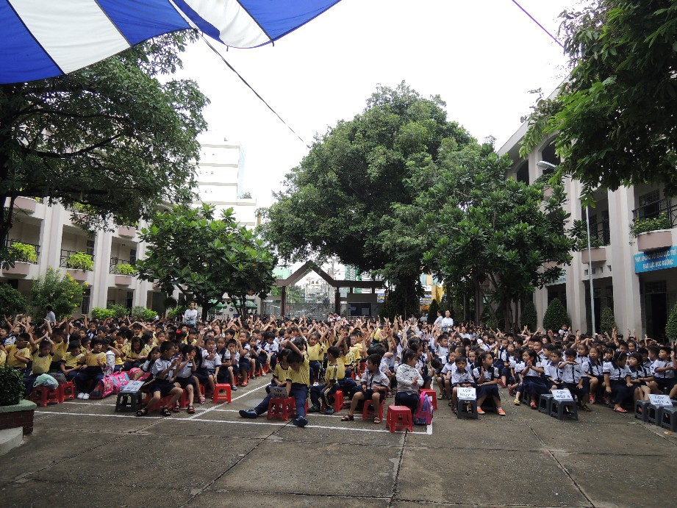
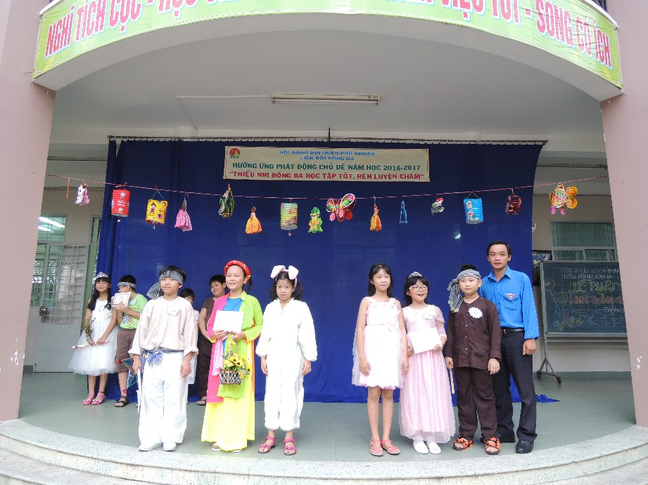 | 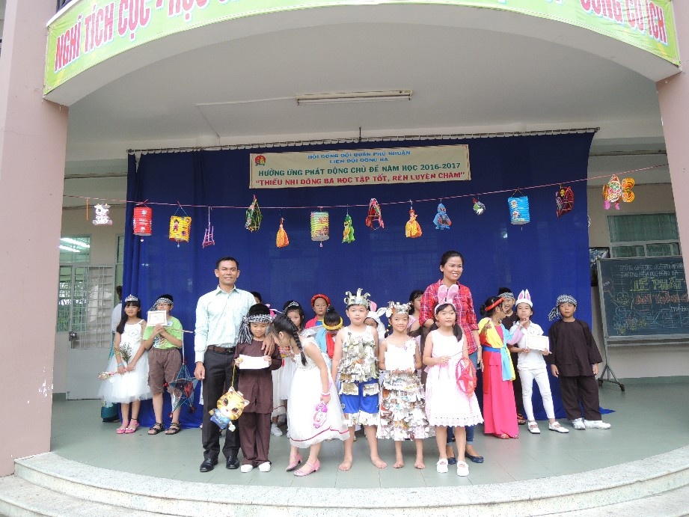
Có thể nói, văn hóa truyền thống dân tộc Việt Nam luôn là niềm tự hào của mỗi con người Việt Nam, dù có ở bất cứ nơi đâu, trên quê hương hay nơi xứ người thì vẫn luôn nhớ về những truyền thống đáng tự hào. Với những hoạt động tuy rất đổi bình thường nhưng Trường Tiểu học Đông Ba cũng đã góp phần không nhỏ trong việc giữ gìn bản sắc văn hóa dân tộc Việt, qua đó cũng giúp các em học sinh luôn có được những kỷ niệm, kỷ niệm khi còn ngồi trên ghế nhà trường để sau này dù có đi đâu, ở đâu các em sẽ luôn nhớ mãi.

